Taller 4 – Experimentos
Los experimentos son una herramienta poderosa para la economía, ya que permiten analizar el comportamiento humano en entornos controlados. A través de juegos diseñados cuidadosamente, como el juego de bienes públicos, los investigadores pueden observar cómo las personas toman decisiones sobre cooperación, altruismo o castigo. Estos ejercicios no solo ayudan a contrastar teorías económicas con la evidencia, sino que también muestran cómo las instituciones y las reglas pueden afectar los incentivos y, en consecuencia, los resultados colectivos. Sin embargo, es importante reconocer que los experimentos tienen limitaciones: los participantes suelen ser estudiantes y las condiciones simplificadas no siempre reflejan la complejidad del mundo real. Aun así, constituyen un punto de partida valioso para comprender fenómenos sociales y económicos.
Homo economicus vs homo sapiens
Los economistas utilizan los experimentos para estudiar interacciones sociales en las que la decisión de una persona afecta tanto sus propios resultados como los de los demás. Algunos bienes y servicios se denominan bienes públicos porque, cuando una persona asume el costo de proveerlos, todos los demás pueden disfrutarlos. Ejemplos de ello son los proyectos de irrigación o la producción de nuevo conocimiento. El problema es que los individuos completamente egoístas preferirán beneficiarse de estos bienes sin pagar nada: a esto se le conoce como “free riding” o comportamiento de polizón.
Sin embargo, en el mundo real existen ejemplos exitosos de provisión de bienes públicos, como proyectos de riego comunitarios en India y Nepal. ¿Qué puede explicar estas contribuciones sostenidas? Una explicación es que las personas contribuyen porque se preocupan por el bienestar de otros, o porque respetan normas sociales que condenan el free riding. También pueden hacerlo por la vergüenza (o consecuencias sociales) de ser castigados públicamente. Si la comunidad sabe que alguien no ha contribuido y puede sancionarlo —ya sea con chismes, negando ayuda en el futuro o incluso con ostracismo—, entonces los individuos pueden contribuir, ya sea por interés propio o porque desean mantener una autoimagen positiva. Para explorar hasta qué punto el castigo puede sostener las contribuciones a un bien público, Herrmann, Thöni y Gächter (2008) realizaron un estudio en varios países donde distintos grupos de personas participaron en dos versiones de un mismo juego de bienes públicos: una con castigo y otra sin él.
Clave: Leer https://www.umass.edu/preferen/You%20Must%20Read%20This/herrmann-thoni-gachter.pdf
En este taller, primero aprenderemos cómo recolectar datos experimentales jugando un juego de bienes públicos y generando nuestra propia información. Luego, exploraremos distintas formas de describir y analizar los datos experimentales de los dos juegos presentados anteriormente, con el fin de responder a dos preguntas de investigación clave:
- ¿Hubo diferencias en el comportamiento (contribuciones promedio) entre los experimentos?
- ¿Podemos atribuir las diferencias observadas en el comportamiento al cambio en las condiciones del juego, y no simplemente al azar o la coincidencia?

Parte 2.1 Recolectando datos jugando
P2.1.1 Haz un gráfico de líneas con la contribución promedio en el eje vertical y el período (del 1 al 10) en el eje horizontal. Describe cómo han cambiado las contribuciones promedio a lo largo del juego.
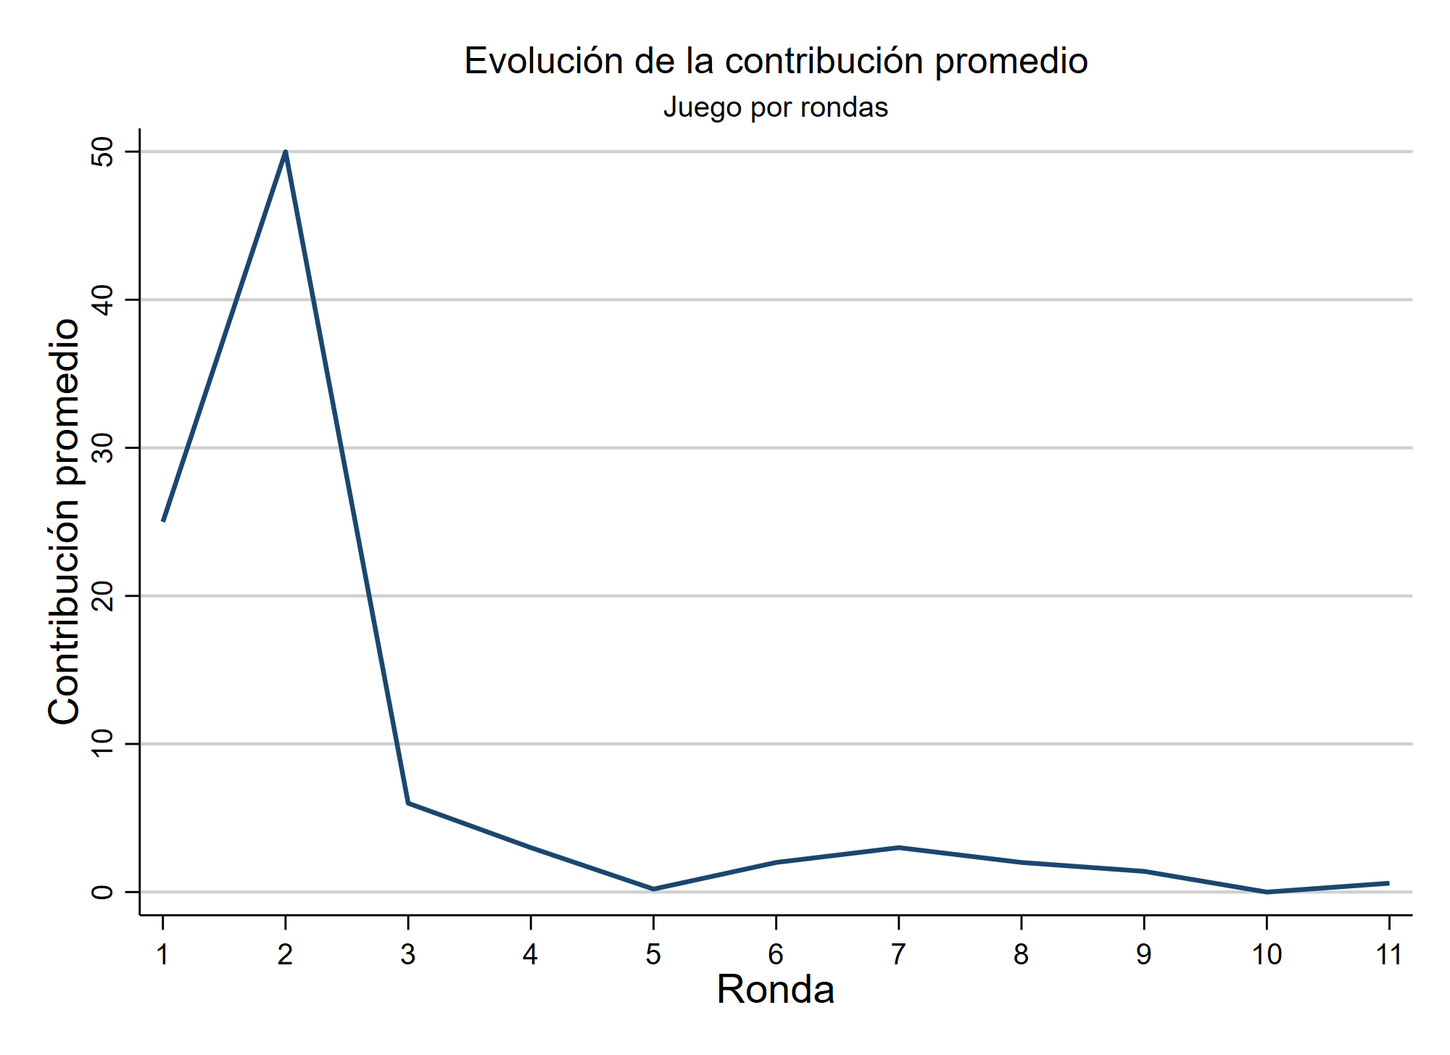
El gráfico muestra que las contribuciones promedio fueron relativamente altas en las primeras rondas, alcanzando un máximo en la ronda 2. Sin embargo, a partir de la ronda 3 las contribuciones caen de manera abrupta y se mantienen en niveles muy bajos durante el resto del juego, cercanos a cero.
Este patrón sugiere que, aunque inicialmente los jugadores adoptaron un comportamiento cooperativo o prosocial, con el paso de las rondas la cooperación se deterioró rápidamente. Esto es consistente con la lógica del juego de bienes públicos sin mecanismos de castigo, donde los incentivos individuales llevan a los jugadores a reducir sus contribuciones cuando perciben que otros podrían beneficiarse sin contribuir (free riding).
P2.1.2 Compara tu gráfico de líneas con la Figura 3 de Herrmann et al. (2008). Comenta cualquier similitud o diferencia entre los resultados (por ejemplo, la cantidad aportada al inicio y al final, o el cambio en las contribuciones promedio a lo largo del juego).
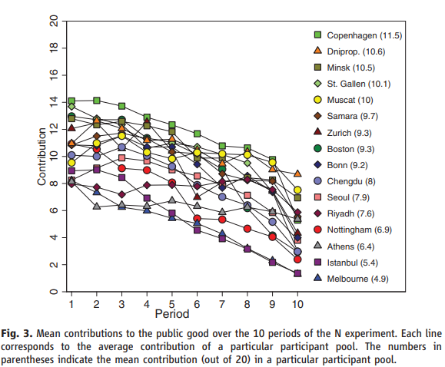
Al comparar ambos gráficos se observa una similitud importante: en los dos casos las contribuciones promedio tienden a disminuir a medida que avanzan las rondas. Este patrón es consistente con el comportamiento esperado en juegos de bienes públicos sin castigo, donde los incentivos individuales llevan a los jugadores a reducir sus aportes cuando perciben la posibilidad de free riding.
Sin embargo, también existen diferencias. En el experimento realizado en clase la caída de las contribuciones es mucho más abrupta, ya que después de las primeras rondas los aportes promedio caen rápidamente hasta valores cercanos a cero. En cambio, en la Figura 3 de Herrmann et al. (2008) la disminución es más gradual y las contribuciones se mantienen en niveles positivos durante más rondas.
Estas diferencias pueden deberse al tamaño de la muestra, la cuantía del endowment inicial, y las características de los individuos con posibles homogeneidades, controladas en el experimento del paper.
P2.1.4 ¿Se te ocurre alguna razón por la cual tus resultados son similares (o diferentes) a los de la Figura 3? Puede resultarte útil leer la sección “Experiments” del estudio de Herrmann et al. (2008) para una descripción más detallada de cómo se realizaron los experimentos.
Algunas diferencias pueden explicarse por aspectos del diseño experimental. En el estudio de Herrmann et al. (2008) los experimentos se realizaron con múltiples grupos y en diferentes países, con un número mayor de participantes, lo que genera resultados más estables y una disminución más gradual en las contribuciones. En cambio, el experimento realizado en clase tuvo un número menor de participantes y grupos, lo que puede producir variaciones más bruscas en el promedio de contribuciones entre rondas. Además, la magnitud de los incentivos monetarios puede influir en el comportamiento de los jugadores: si las unidades del experimento representan montos de dinero relativamente pequeños (por ejemplo 20 tokens frente a experimentos con dotaciones mayores como 100 unidades), los participantes podrían percibir un menor costo al contribuir o dejar de contribuir, lo que puede afectar sus decisiones estratégicas.

Parte 2.2 Describiendo datos
P2.2.1 Usando los datos de las Figuras 2A y 3 de Herrmann et al. (2008):
- Calcula la contribución promedio en cada período (fila) por separado para ambos experimentos.
- Grafica un gráfico de líneas con la contribución promedio en el eje vertical y el período de tiempo (del 1 al 10) en el eje horizontal (con una línea separada para cada experimento).
- Asegúrate de que las líneas en la leyenda estén claramente etiquetadas según el experimento (con o sin castigo).
- Describe cualquier diferencia y similitud que observes en la contribución promedio a lo largo del tiempo en ambos experimentos.
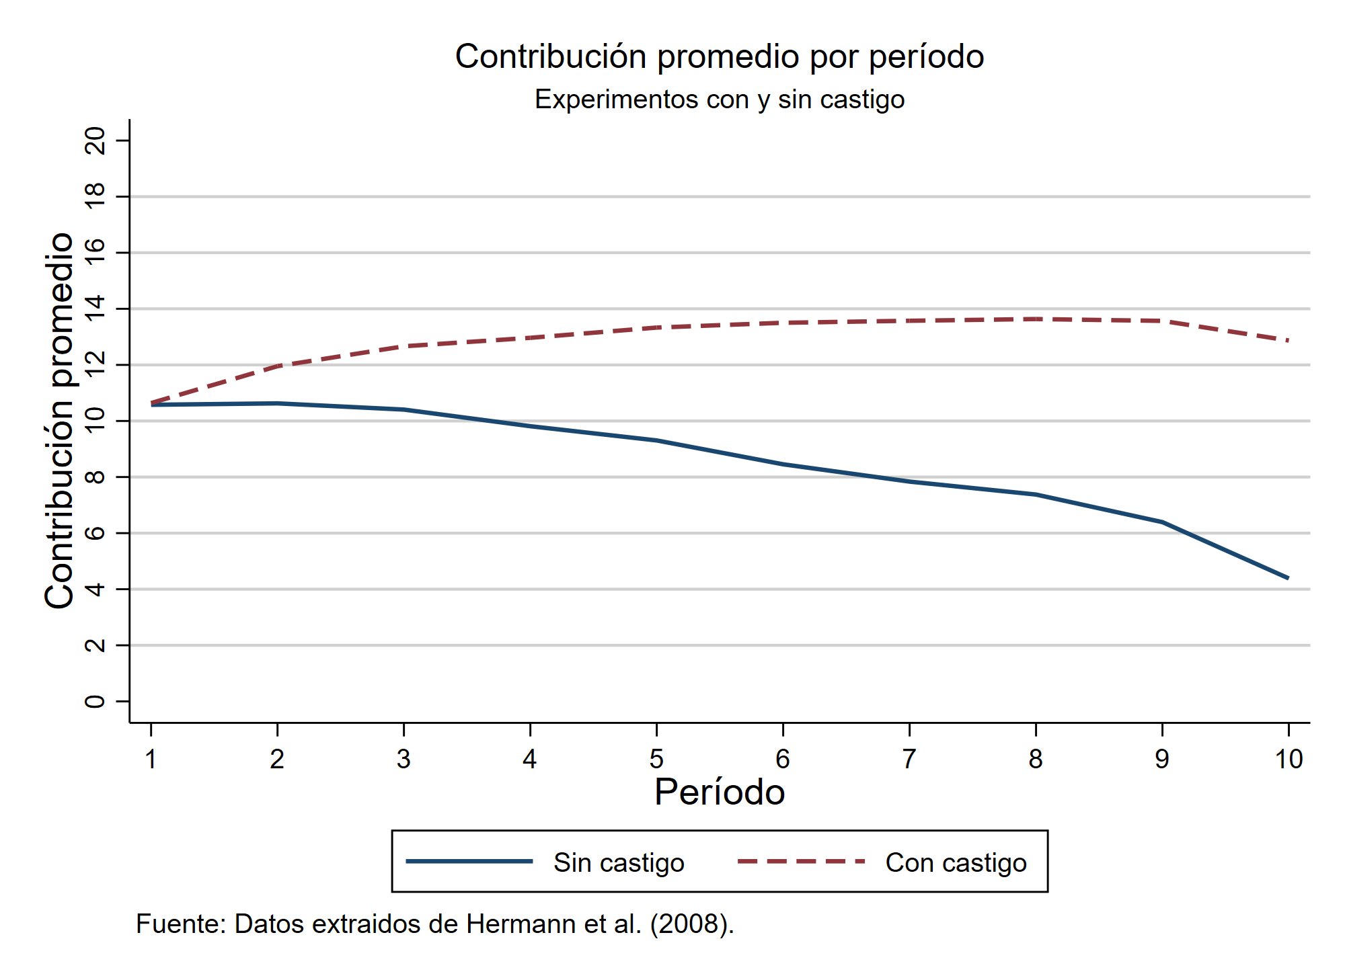
En el gráfico se observan similitudes y diferencias claras entre los dos diseños experimentales de Herrmann et al. (2008). En ambos casos, las contribuciones promedio comienzan en niveles similares en la primera ronda. Sin embargo, a medida que avanzan los períodos, las trayectorias divergen: en el experimento con castigo las contribuciones promedio aumentan ligeramente y luego se mantienen en niveles altos, mientras que en el experimento sin castigo las contribuciones disminuyen de forma sostenida a lo largo del juego.
Esto sugiere que la condición experimental del castigo favorece la cooperación y ayuda a sostener mayores niveles de contribución en el tiempo, mientras que en ausencia de castigo los participantes tienden a reducir sus aportes, probablemente por la presencia de incentivos al free riding. En ese sentido, la principal diferencia entre ambos experimentos es que el castigo actúa como un mecanismo disciplinario que fomenta la cooperación entre agentes.
P2.2.2 Haz un gráfico de columnas mostrando la contribución promedio en el primer y último período para ambos experimentos.
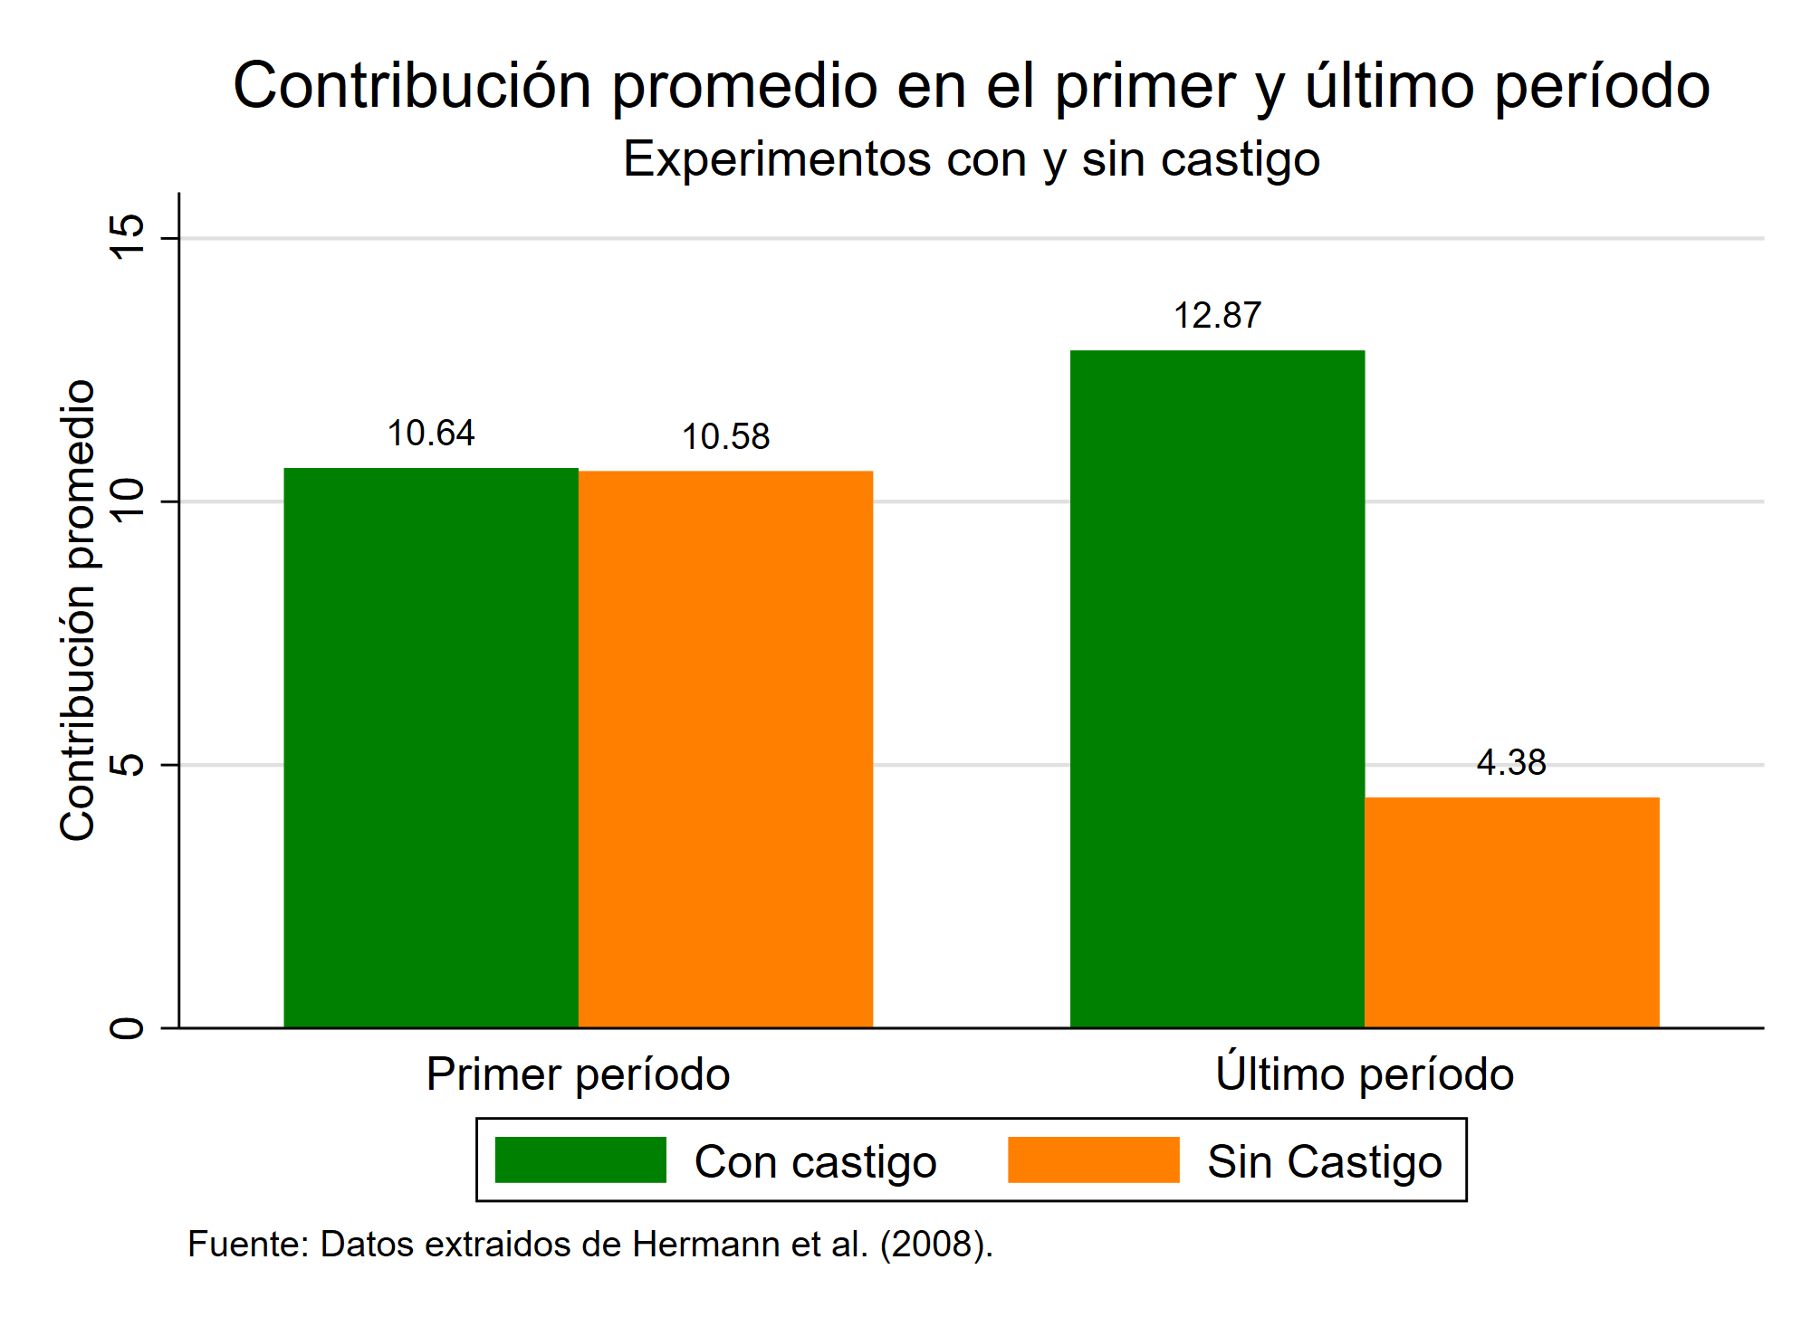
El gráfico muestra que ambos experimentos comienzan con niveles de contribución promedio muy similares en el primer período. Sin embargo, en el último período se observa una diferencia importante entre los tratamientos. En el experimento con castigo (verde), la contribución promedio se mantiene alta e incluso termina ligeramente por encima del nivel inicial. En contraste, en el experimento sin castigo (naranja), la contribución promedio disminuye considerablemente a lo largo del juego, cerrando en el último período con un nivel aproximadamente 60% menor al observado al inicio.
Esto sugiere que la posibilidad de castigar a otros participantes puede ayudar a sostener la cooperación en el tiempo, mientras que en ausencia de castigo los incentivos al free riding llevan a una reducción progresiva de las contribuciones.
P2.2.3 Usando los datos de las Figuras 2A y 3 de Herrmann et al. (2008):
- Calcula la desviación estándar para los Períodos 1 y 10 por separado, para ambos experimentos.
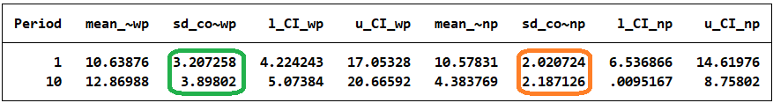

- ¿Se cumple la regla práctica? (En otras palabras, ¿la mayoría de los valores están dentro de dos desviaciones estándar de la media?)
city | wp | P1 | in_CI_P1 | P10 | in_CI_P10
Copenhagen | 0 | 14.10 | 1 | 5.29 | 1
Copenhagen | 1 | 15.41 | 1 | 17.01 | 1
Dnipropetrovsk | 0 | 10.95 | 1 | 8.68 | 1
Dnipropetrovsk | 1 | 9.48 | 1 | 10.07 | 1
Minsk | 0 | 12.79 | 1 | 6.94 | 1
Minsk | 1 | 11.75 | 1 | 11.71 | 1
StGallen | 0 | 13.69 | 1 | 2.98 | 1
StGallen | 1 | 15.04 | 1 | 15.16 | 1
Muscat | 0 | 9.54 | 1 | 7.52 | 1
Muscat | 1 | 9.21 | 1 | 9.10 | 1
Samara | 0 | 10.84 | 1 | 5.56 | 1
Samara | 1 | 10.76 | 1 | 11.57 | 1
Zurich | 0 | 11.08 | 1 | 3.72 | 1
Zurich | 1 | 13.23 | 1 | 16.46 | 1
Boston | 0 | 12.96 | 1 | 2.95 | 1
Boston | 1 | 16.02 | 1 | 16.84 | 1
Bonn | 0 | 10.85 | 1 | 4.00 | 1
Bonn | 1 | 12.05 | 1 | 14.68 | 1
Chengdu | 0 | 10.00 | 1 | 2.40 | 1
Chengdu | 1 | 9.90 | 1 | 14.81 | 1
Seoul | 0 | 8.25 | 1 | 3.81 | 1
Seoul | 1 | 9.69 | 1 | 17.51 | 1
Riyadh | 0 | 7.96 | 1 | 5.88 | 1
Riyadh | 1 | 6.15 | 1 | 6.63 | 1
Nottingham | 0 | 10.93 | 1 | 2.39 | 1
Nottingham | 1 | 11.32 | 1 | 14.70 | 1
Athens | 0 | 8.14 | 1 | 5.36 | 1
Athens | 1 | 5.82 | 1 | 6.20 | 1
Istanbul | 0 | 8.94 | 1 | 1.36 | 1
Istanbul | 1 | 6.55 | 1 | 7.63 | 1
Melbourne | 0 | 8.23 | 1 | 1.30 | 1
Melbourne | 1 | 7.85 | 1 | 15.85 | 1
Según la revisión de los intervalos de confianza y los valores reales identificados en el experimento, se puede ver que todos los valores están dentro de dos desviaciones estándar del promedio. Lo que significa que no hay outliers o valores atípicos dentro de esta muestra.
Como se muestra en la Figura 2.3, la contribución promedio para ambos experimentos fue 10.6 en el Período 1. Con referencia a tus cálculos de desviación estándar, explica si esto significa que los dos conjuntos de datos son iguales.
Aunque la contribución promedio en el período 1 es prácticamente igual para ambos experimentos (alrededor de 10.6), esto no implica que los conjuntos de datos sean iguales. Al observar las desviaciones estándar, se evidencia que el experimento con castigo presenta una mayor dispersión (3.21) en comparación con el experimento sin castigo (2.02). Esto indica que las contribuciones individuales están más dispersas alrededor de la media en el primer caso.
Por lo tanto, aunque los promedios sean similares, la distribución de los datos difiere entre ambos experimentos. En este sentido, la igualdad en la media no es suficiente para concluir que los conjuntos de datos son iguales, ya que también es necesario considerar su variabilidad.
P2.2.4 Calcula el valor máximo y mínimo para los Períodos 1 y 10 por separado, para ambos experimentos.
exp | Min_P1 | Max_P1 | Min_P10 | Max_P10
Con castigo | 5.82 | 16.02 | 6.20 | 17.51
Sin castigo | 7.96 | 14.10 | 1.30 | 8.68

P2.2.5 Una manera concisa de describir los datos es en una tabla resumen. Con solo cuatro números (media, desviación estándar, valor mínimo, valor máximo), podemos tener una idea general de cómo son los datos.
Crea una tabla de estadísticas descriptivas que muestre media, varianza, desviación estándar, mínimo, máximo y rango para los Períodos 1 y 10, y para ambos experimentos.
Comenta cualquier similitud y diferencia en las distribuciones, tanto a lo largo del tiempo como entre experimentos.
exp | Period | Mean | SD | Min | Max
Con castigo | P1 | 10.64 | 3.21 | 5.82 | 16.02
Con castigo | P10 | 12.87 | 3.90 | 6.20 | 17.51
Sin castigo | P1 | 10.58 | 2.02 | 7.96 | 14.10
Sin castigo | P10 | 4.38 | 2.19 | 1.30 | 8.68

En el Período 1 ambos experimentos presentan medias similares (~10.6), aunque con mayor dispersión en el caso con castigo. Sin embargo, a lo largo del tiempo las dinámicas divergen: con castigo las contribuciones aumentan y se mantienen altas, mientras que sin castigo caen drásticamente.
En conjunto, esto sugiere que el castigo ayuda a sostener la cooperación, mientras que su ausencia favorece el free riding y reduce las contribuciones.

Parte 2.3 ¿Cómo afectó el cambio de reglas del juego al comportamiento?
P2.3.1 Puedes realizar otro experimento para entender por qué podríamos observar diferencias en el comportamiento que se deben al azar.
Primero, lanza una moneda seis veces usando solo una mano y registra los resultados (por ejemplo: cara, cara, sello, etc.). Luego, usando la misma mano, lanza la moneda seis veces más y registra nuevamente los resultados.
Compara los resultados de la Pregunta 1(a). ¿Obtuviste el mismo número de caras en ambos casos? Incluso si lo hiciste, ¿la secuencia de resultados (por ejemplo, cara, sello, sello…) fue la misma en ambos casos?
Intento | First | Second
1 | Sello | Cara
2 | Sello | Sello
3 | Cara | Sello
4 | Cara | Sello
5 | Sello | Cara
6 | Cara | Sello
Al comparar ambos intentos, no se obtuvo el mismo número de caras: en el primero hubo 3 caras, mientras que en el segundo hubo 2. Además, la secuencia de resultados tampoco fue la misma en ambos casos.
Esto muestra que, incluso bajo las mismas condiciones (misma moneda y misma mano), los resultados pueden variar por cuestión de azar.
P2.3.2 Usando los datos de las Figuras 2A y 3:
- Usa la función ttest para calcular el valor p de la diferencia de medias en el Período 1 (con y sin castigo).
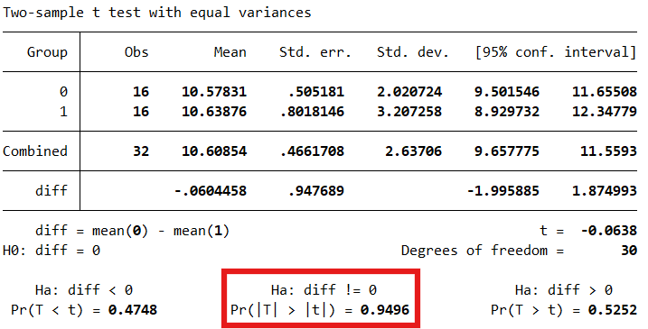
- ¿Qué nos dice este valor p sobre la diferencia de medias en el Período 1?
El valor p obtenido es aproximadamente 0.95, lo cual es bastante alto. Esto indica que no hay evidencia estadísticamente significativa para rechazar la hipótesis nula de igualdad de medias entre ambos experimentos en el Período 1. Por tanto, diferencia observada en las contribuciones promedio iniciales puede explicarse por el azar, por lo que se puede considerar que ambos grupos empiezan en condiciones similares.
P2.3.3 Usando los datos del Período 10:
- Usa la función ttest para calcular el valor p de la diferencia de medias en el Período 10 (con y sin castigo).
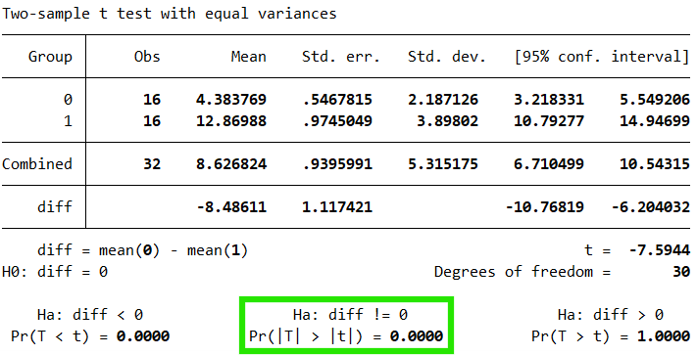
- ¿Qué nos dice este valor p sobre la relación entre el castigo y el comportamiento en el juego de bienes públicos?
El valor p obtenido es prácticamente 0, lo que indica que la diferencia de medias entre ambos experimentos en el Período 10 es estadísticamente significativa. En este caso, se rechaza la hipótesis nula de igualdad de medias. Esto sugiere que el castigo tiene un efecto real sobre el comportamiento de los participantes, ya que en el experimento con castigo las contribuciones se mantienen significativamente más altas que en el experimento sin castigo.
Con referencia a las Figuras 2.7 y 2.8, explica por qué no podemos usar el tamaño de la diferencia para concluir directamente si la diferencia podría deberse al azar.
No podemos usar únicamente el tamaño de la diferencia para concluir si esta se debe al azar, porque la diferencia por sí sola no tiene en cuenta la variabilidad de los datos ni el tamaño de la muestra. Una diferencia grande puede ser resultado de datos muy dispersos, mientras que una diferencia pequeña puede ser significativa si la variabilidad es baja. Por esta razón, es necesario utilizar herramientas estadísticas como el valor p, que permiten evaluar si la diferencia observada es consistente con el azar o si es estadísticamente significativa.
P2.3.4 Refiérete a los resultados de los juegos de bienes públicos.
- ¿Qué características del entorno experimental hacen probable que la opción con castigo haya sido la causa del cambio en el comportamiento?
La principal característica del entorno experimental que permite atribuir el cambio en el comportamiento al castigo es que los grupos fueron sometidos a condiciones similares, excepto por la presencia o ausencia de la opción de castigar. Esto implica que cualquier diferencia sistemática en las contribuciones puede asociarse al cambio en las reglas del juego, y no a otros factores externos, lo que es consistente con un diseño experimental controlado.
- Usando la Figura 2.6, explica por qué necesitamos comparar los dos grupos en el Período 1 para poder concluir que existe un vínculo causal entre la opción con castigo y el comportamiento en el juego.
Por otro lado, es necesario comparar ambos grupos en el Período 1 porque este sirve como línea base. Si en ese momento inicial no existen diferencias significativas entre los grupos, podemos asumir que eran comparables antes de introducir el efecto del castigo. Esto permite atribuir los cambios observados en períodos posteriores a la condición experimental (castigo), y no a diferencias preexistentes entre los grupos, lo que es fundamental para establecer una relación causal.
P2.3.5 Discute algunas limitaciones de los experimentos y sugiere algunas maneras de abordarlas (o al menos parcialmente). (Puede resultarte útil consultar las páginas 158–171 del artículo “What do laboratory experiments measuring social preferences reveal about the real world?”, así como la discusión sobre el free riding y el altruismo en la Sección 2.6 de Economy, Society, and Public Policy).
Los experimentos de laboratorio, aunque permiten identificar relaciones causales de forma clara (alta validez interna), presentan varias limitaciones importantes: primero, problemas de validez externa, ya que los resultados no siempre se generalizan al mundo real; segundo, la artificialidad del entorno, que simplifica demasiado las interacciones y deja por fuera factores como normas sociales o reputación; tercero, posibles efectos de demanda, donde los participantes ajustan su comportamiento a lo que creen que espera el experimentador; cuarto, la dependencia del contexto, ya que comportamientos como altruismo o castigo pueden variar según el diseño o ser inducidos; y quinto, efectos de aprendizaje y repetición, que pueden distorsionar las decisiones frente a situaciones reales. Estas limitaciones sugieren que los experimentos deben complementarse con otros métodos y diseños más realistas para fortalecer sus conclusiones.

